Конспект занятия по опытно-экспериментальной деятельности в старшей группе. Невидимка воздух

**Конспект нетрадиционного занятия по опытно-экспериментальной деятельности «Невидимка воздух»**

**Описание:** Данный конспект нетрадиционного занятия по опытно-экспериментальной деятельности будет полезен педагогам дошкольного и дополнительного образования.  
**Программное содержание:** Формировать представление о воздухе, его свойствах (бесцветный, не имеет запаха, легче воды, движется); о роли в жизни живых существ.  
**Задачи:**  
- Развивать интерес к познавательной деятельности и экспериментированию.  
- Развивать мышление.  
- Учить делать выводы в процессе эксперимента, обосновывать суждения.  
**Материалы и оборудование:**воздушные шары; стакан с водой на каждого; трубочки для коктейля; пустой стакан на каждого; прозрачная емкость с водой; банка; веера на каждого; целлофановые пакеты на каждого; острые палочки на каждого; мыльные пузыри ; карточки - обозначения свойств воздуха; игрушка Лягушонок; воздушные шары в связке.  
**Предварительная работа:** Беседа «Живая и не живая природа»; рассматривание иллюстраций в энциклопедии; наблюдения на прогулке за ветром.

**Ход НОД:**

**Воспитатель:**Ребята, сегодня у нас будет необычное занятие.  
Помните, мы с вами говорили о живой и не живой природе.

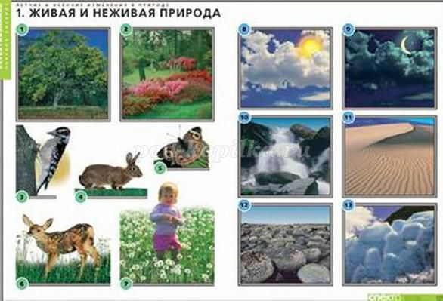

**Воспитатель:**  
Давайте вспомним, что относится к живой природе (люди, животные, растения)?  
А что относится к не живой природе (камни, вода, воздух, почва, звезды)?  
**Молодцы!** А сейчас внимательно послушайте загадку. Если разгадаете, то узнаете, о чем мы сегодня будем говорить на занятии.  
Он нам нужен, чтоб дышать,  
Чтобы шарик надувать.  
С нами рядом каждый час,  
Но не видим он для нас.  
(Воздух)  
**Воспитатель:** Правильно, это воздух.  
Ребята, что вы знаете и можете сказать о воздухе?  
Вся наша планета окутана воздушным покрывалом.

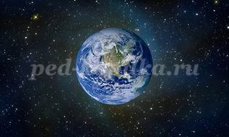

Воздух – везде: на улице, в комнате, в земле, воде и даже внутри нас.  
**(Из-за дверей доносятся звуки)**  
**Лягушонок:** Ой, помогите, спасите, лечу!!!



**Воспитатель:**Кто это там кричит (открывает двери)?  
(В комнату на воздушных шариках залетает лягушонок).  
Здравствуй лягушонок! Как ты к нам попал?  
**Лягушонок:** Здравствуйте ребята! Я гулял с шарами, но вдруг ветер подхватил меня и понес, понес и принес к вам в детский сад.  
Как у вас здесь интересно! А что это вы здесь делаете? Можно мне остаться?  
**Воспитатель:** Конечно, оставайся. Мы сегодня с ребятами говорим о воздухе.  
**Лягушонок:** О воздухе? А что такое воздух? Что-то я о нем слышал, но никогда с ним не встречался. Может, его вовсе нет?  
**Воспитатель:** Погоди лягушонок. Я тоже никогда с ним не встречалась, но знаю, что он вокруг нас.  
**Лягушонок:** Ничего я не вижу. Где же он? Куда он спрятался?  
**Воспитатель:** Никуда он не спрятался. Ребята, давайте докажем лягушонку, что воздух действительно есть. Я приглашаю всех в мини-лабораторию, чтобы мы могли проводить опыты как настоящие ученые (дети переходят за столы).

**Опыт №1 «Как поймать воздух».**

**Воспитатель:** Возьмите со стола целлофановые пакеты и попробуйте поймать воздух.  
Закрутите пакеты. Что произошло с пакетами? Что в них находится? Какой он? Вы его видите?

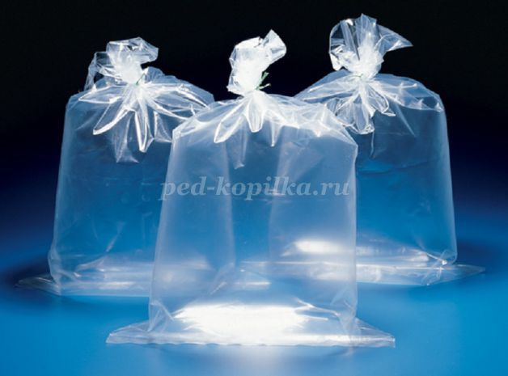

**Лягушонок:** Я уверен, что там ничего нет!  
**Воспитатель:** Хорошо! Давайте проверим. Возьмите острую палочку и осторожно проколите мешочек. Поднесите его к лицу и нажмите на него руками. Что вы чувствуете?  
(Воспитатель подносит пакет к лягушонку).  
**Лягушонок:** Я его не вижу, но чувствую.  
**Воспитатель:** Молодец лягушонок! Ты сам сделал правильный вывод, что воздух нельзя увидеть, но его можно почувствовать.  
Давайте поставим на мольберт карточку-обозначение свойства воздуха «Воздух не имеет цвета. Он прозрачный».

**Опыт №2 «Что в стакане?»**

**Воспитатель:** Посмотрите, у меня в руках стакан. Как вы думаете, он пустой?  
**Лягушонок:** Это же всем понятно, что в нем ничего нет.  
**Воспитатель:** Вот мы сейчас проверим. Нам понадобится емкость с водой и этот стакан.  
Перевернем стакан вверх дном и будем медленно опускать его в воду. Обратите внимание, что стаканчик нужно держать ровно.  
Что вы видите? Попадает ли вода в стакан?  
Вытаскиваем. Посмотрите, снаружи стакан мокрый, а внутри?  
(Воспитатель предлагает детям потрогать стакан внутри).  
Ребята, почему вода не попала в стакан? Какой можно сделать вывод?  
Правильно, в стакане находится воздух, он не пускает туда воду.  
А теперь, попробуем опустить наш стакан в воду, но держать его будем немного наклонив. Смотрите внимательно, что появилось в воде?  
Мы наблюдаем пузырьки воздуха. Откуда он взялся?  
Какой можно сделать вывод?  
При опускании стакана в воду, она постепенно вытесняет из него воздух, занимая его место.  
**Лягушонок:**Ребята, я тоже вспомнил, как можно увидеть воздух! Я сидел в пруду и пускал через соломинку пузыри в воду. Было так весело.  
**Воспитатель:** Молодец лягушонок! Ты мне подсказал еще один интересный опыт с воздухом.

**Опыт № 3 «Воздух легче воды»**

**Воспитатель:** Перед вами стаканы с водой и трубочки для коктейля. Вставьте трубочки в воду и подуйте в них. Что вы видите? Что выходит из воды с пузырьками? Откуда он берется?

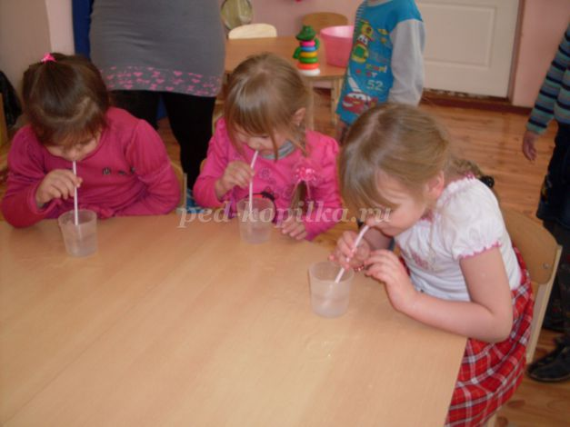

**Лягушонок:** А почему пузырьки поднимаются на поверхность?  
**Воспитатель:** Потому, что воздух легче воды.  
Давайте поставим на мольберт еще одну карточку - обозначение свойства воздуха «Воздух легче воды».  
Ребята, лягушонок! У меня для вас есть небольшой сюрприз.  
(Воспитатель достает мыльные пузыри).  
Что это? Как вы думаете, что находится внутри пузырей? Давайте немножко поиграем. Сначала одни дети будут их надувать, другие ловить, а потом наоборот.  
**Физминутка «Мыльные пузыри».**



А теперь пройдем в нашу лабораторию. Нас ждут новые открытия!  
**Лягушонок:** А мне интересно, имеет ли воздух запах? Как вы думаете ребята?  
**Воспитатель:** Попробуйте втянуть воздух носом. Пахнет?  
Ставим следующую карточку «Воздух не имеет запаха»  
**Лягушонок:** Тогда почему на кухне пахнет пирожками, а на лугу цветами  
**Воспитатель:** Погоди, не спеши. Я попробую тебе объяснить. Воздух не имеет запаха, но двигаясь, может доносить его до наших носов.  
**Лягушонок:** Он еще и двигаться умеет?  
**Воспитатель:** Скажи лягушонок, как ты сегодня оказался у нас в гостях?  
**Лягушонок:** Меня ветер принес.  
**Воспитатель:** Ребята, что такое ветер? Какой бывает ветер?  
Ветер – это и есть движение воздуха. Мы можем почувствовать движение воздуха? А увидеть?  
На прогулке мы часто наблюдаем движение воздуха (качаются деревья, бегут облака, крутится вертушка, пар изо рта).  
А в комнате мы можем почувствовать движение воздуха? Как?

**Опыт № 4 «Движение воздуха»**

Возьмите в руки веер, помашите перед лицом. Что вы почувствовали?  
А если бы мы сейчас открыли окно, что бы почувствовали? Молодцы!  
Итак, делаем вывод, что воздух - движется и ставим новую карточку-обозначение свойства воздуха.  
Ребята, сегодня мы много говорили о воздухе, его свойствах, но забыли сказать самое главное, что воздух необходим всему живому. Без него мы не проживем и 5 минут.  
Попробуйте, закройте рот и зажмите нос двумя пальцами. Не дышите.  
Почему вы убрали руку и открыли рот? Чего вам не хватило? Хорошо вам было без воздуха?  
**Воспитатель:** Правильно лягушонок!  
Дети, какой можно сделать вывод?  
Молодцы ребята! Вы очень хорошо работали, много узнали нового, и надеюсь, много запомнили.  
**Рефлексия.**  
Давайте вспомним по карточкам-обозначениям все, о чем мы говорили на занятии.  
1. Воздух не имеет цвета.  
2. Воздух легче воды.  
3. Воздух не имеет запаха.  
4. Воздух движется.  
5. Мы дышим воздухом. Он часть природы.  
**Лягушонок:** Спасибо вам ребята за такое интересное занятие. Теперь я самый умный лягушонок на свете!  
**Воспитатель:**Приходи к нам обязательно еще.  
**Лягушонок:** Я хочу подарить вам эти шарики. Теперь я знаю, почему их называют воздушными!!!  
До свидания, дети!

**Рекомендуем посмотреть:**

[[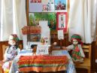](http://ped-kopilka.ru/blogs/elena-anatolevna-pankova/nodlja-detei-starshego-doshkolnogo-vozrasta-kultura-i-tradici-mordovskogo-naroda.html)**НОД для детей старшей группы: Культура и традиции мордовского народа**](http://ped-kopilka.ru/blogs/elena-anatolevna-pankova/nodlja-detei-starshego-doshkolnogo-vozrasta-kultura-i-tradici-mordovskogo-naroda.html)[[http://ped-kopilka.ru/upload/blogs/small/blog16186.jpg](http://ped-kopilka.ru/blogs/tamara-leonidovna-sizova/konspekt-nod-po-risovaniyu-v-starshei-grupe-na-temu-zimnie-kraski-po-stihotvorenijam-s-esenina-bereza-o-vysockoi-zima-speshit.html)**Конспект НОД по рисованию в старшей группе на тему: Зима**](http://ped-kopilka.ru/blogs/tamara-leonidovna-sizova/konspekt-nod-po-risovaniyu-v-starshei-grupe-na-temu-zimnie-kraski-po-stihotvorenijam-s-esenina-bereza-o-vysockoi-zima-speshit.html)[[](http://ped-kopilka.ru/blogs/ana-leonidovna-zueva/nod-znakomstvo-detei-starshego-doshkolnogo-vozrasta-s-dnjami-nedeli.html)**НОД в старшей группе. Знакомство с днями недели**](http://ped-kopilka.ru/blogs/ana-leonidovna-zueva/nod-znakomstvo-detei-starshego-doshkolnogo-vozrasta-s-dnjami-nedeli.html)[[](http://ped-kopilka.ru/blogs/elena-pavlovna-cheshkova/model-programy-oznakomlenija-detei-starshego-doshkolnogo-vozrasta-s-tvorchestvom-v-m-konashevicha.html)**Модель программы ознакомления старших дошкольников а с творчеством Конашевича**](http://ped-kopilka.ru/blogs/elena-pavlovna-cheshkova/model-programy-oznakomlenija-detei-starshego-doshkolnogo-vozrasta-s-tvorchestvom-v-m-konashevicha.html)